Baccalauréat Technologique
Sciences et Technologies du Management et de la Gestion
Mercatique
Mardi 20 juin 2017
Session 2017
Épreuve de Spécialité
Partie écrite
Durée : 4 heures Coefficient : 6
L’usage de la calculatrice est autorisé
L'usage d’une calculatrice de poche à fonctionnement autonome, sans imprimante et sans moyen de transmission, à l’exclusion de tout autre élément matériel ou documentaire, est autorisé conformément à la circulaire n° 99-186 du 16 novembre 1999 ; BOEN n° 42.
Ce dossier comporte 12 pages annexes comprises
Dès que le sujet vous est remis, assurez-vous qu’il est complet

Le sujet se présente sous la forme de 2 sous-parties indépendantes.
Page de garde |  | Page 1
Sommaire |  | Page 2
Sous-partie 1 : Sujet de gestion « Aux Merveilleux de Fred » 90 points |  | Page 3
Premier dossier : La place de l’entreprise sur le marché |  | Page 3
Deuxième dossier : L’expérience de consommation en boutique |  | Page 4
Troisième dossier : La communication « Aux Merveilleux de Fred » |  | Page 4
Annexe 1 | Le marché de la pâtisserie en France | Page 5
Annexe 2 | Conseils aux futurs artisans pâtissiers | Page 5
Annexe 3 | La pâtisserie : la consommation évolue | Page 6
Annexe 4 | Comment la pâtisserie est devenue la haute couture de la cuisine | Page 6
Annexe 5 | Les salons de thé pour le goûter | Page 6
Annexe 6 | La gamme « Aux Merveilleux de Fred » | Page 7
Annexe 7 | Informations sur le prix d’un Merveilleux au chocolat, format individuel | Page 7
Annexe 8 | Un spectacle visuel et olfactif | Page 8
Annexe 9 | Quand un seul gâteau vous fait chavirer le cœur ! | Page 9
Annexe 10 | L’avis de Julien, internaute | Page 9
Annexe 11 | Communication Facebook | Page 10
Annexe 12 | L’avis du e-journal Welovenancy | Page 10
Annexe 13 | L’avis de Kelly | Page 10
Annexe 14 | Opération de SMS-Mailing | Page 11
Sous-partie 2 : Question relative à une problématique de gestion 30 points |  | Page 12
- Sujet de gestion
Le sujet proposé s’appuie sur une situation réelle d’entreprise, simplifiée et adaptée pour les besoins de l’épreuve. Pour des raisons évidentes de confidentialité, les données chiffrées et les éléments de la politique commerciale de l’entreprise ont pu être modifiés.
Il est demandé au candidat de se situer dans le contexte des données présentées et d’exposer ses solutions avec concision et rigueur en prenant soin de justifier ses démarches.

Aux Merveilleux de Fred
Frédéric Vaucamps est un pâtissier originaire du nord de la France. Sa spécialité « le Merveilleux », est une pâtisserie à base de meringue et de crème fouettée, recouverte de copeaux de biscuits ou de chocolat. En 1997, il inaugure son premier magasin « Aux Merveilleux de Fred » à Lille. Depuis, la société n’a cessé de s’agrandir. Elle compte aujourd’hui près d’une vingtaine de boutiques en France, en Belgique et dans des villes prestigieuses comme Londres, Lausanne ou New-York.
    - LA place de l’entreprise sur le marché
Le secteur de la pâtisserie artisanale doit faire face à la concurrence des grandes surfaces alimentaires qui proposent des pâtisseries industrielles. L’amélioration de la qualité de ces produits attire désormais de plus en plus de consommateurs. « Aux Merveilleux de Fred » se doit donc de prendre en compte ces évolutions du marché.

Travail à faire (annexes 1 à 7) :
      - Présentez l’offre sur le marché de la pâtisserie.
      - Identifiez les facteurs explicatifs du comportement des consommateurs de pâtisseries.
      - Caractérisez la dimension de la gamme « Aux Merveilleux de Fred » et présentez les avantages d’une telle gamme pour l’entreprise.
      - Calculez le prix de vente d’un Merveilleux au chocolat, format individuel.
      - Appréciez la pertinence du positionnement retenu par l’entreprise pour son offre.

    - L’EXPÉRIENCE DE CONSOMMATION EN BOUTIQUE
Fort du succès de son produit, Fréderic Vaucamps décide d’ouvrir une nouvelle boutique à Nancy, après Lille, Bruxelles, Paris, Metz… Pour répondre aux attentes des consommateurs, il décide d’innover en proposant un espace salon de thé, pour déguster sur place Merveilleux et autres gourmandises.

Travail à faire (annexes 8 à 10) :
      - Présentez l’offre globale de la boutique « Aux Merveilleux de Fred » de Nancy et montrez son intérêt pour l’entreprise.
      - Présentez les différentes étapes de l’expérience de consommation vécue par les clients de la boutique « Aux Merveilleux de Fred » de Nancy.
      - Précisez sur quelle composante de la valeur perçue par les clients, la boutique « Aux Merveilleux de Fred » agit principalement.
      - Identifiez les raisons de la fidélité des clients de la boutique de Nancy « Aux Merveilleux de Fred ».
    - LA COMMUNICATION « AUX MERVEILLEUX DE FRED »
Pour sa communication, « Aux Merveilleux de Fred » mise essentiellement sur le bouche à oreille. Les réseaux sociaux sont au cœur de sa communication. Les Merveilleux de Fred en profitent mais en pâtissent parfois. Frédéric Vaucamps décide de réagir en mettant en place une opération de mercatique directe.

Travail à faire (annexes 11 à 14) :
      - Montrez l’intérêt, pour « Aux Merveilleux de Fred », de communiquer sur l’ouverture de sa boutique de Nancy par le biais des réseaux sociaux.
      - Identifiez les communications initiées par l’entreprise « Aux Merveilleux de Fred » et celles provenant d’autres acteurs.
      - Évaluez les conséquences des actions de communication subies pour l’entreprise « Aux Merveilleux de Fred ».
      - Appréciez la pertinence de l’opération de SMS-mailing au regard des objectifs de conquête de nouveaux clients d’une part et de rentabilité d’autre part.

- Le marché de la pâtisserie en France
Le marché de la pâtisserie a été évalué à plus de 3 milliards d'euros en 2015. Sur ce marché, on trouve différents acteurs, dont :
- les GMS, qui assurent la production d’une partie de leurs produits et les vendent à grande échelle ;
- les pâtisseries artisanales, qui fabriquent et vendent leurs produits dans leurs boutiques ;
- les réseaux organisés qui donnent la possibilité de consommer sur place (comme Paul ou La Brioche Dorée) ou qui terminent la cuisson sur place (Le Pétrin Ribeirou, Délifrance, La Mie Câline ou L'Épi).
Les ventes en GMS connaissent une forte croissance. Leurs pâtisseries fraîches industrielles se positionnent sur des produits de plus en plus qualitatifs. Au sein de ce segment, les formats individuels sont leaders du segment des pâtisseries industrielles, loin devant les formats familiaux.
La pâtisserie artisanale doit proposer des produits de qualité pour contrer cette tendance. En effet, la pâtisserie représente 50 % du chiffre d’affaires d'une boulangerie-pâtisserie et il est donc primordial de garder le cap sur ce segment. Néanmoins, les pâtisseries restent un achat plaisir : c'est le deuxième achat que les consommateurs aiment effectuer près de chez eux après le pain, et ils aiment acheter un dessert lorsqu'ils reçoivent des amis.
Source : d’après businesscoot.fr
- Conseils aux futurs artisans pâtissiers
Bien que le chiffre d’affaires du marché de la pâtisserie artisanale augmente légèrement depuis quelques années grâce à un effet prix, la consommation en volume ne cesse de diminuer.
Les professionnels sont confrontés à plusieurs difficultés :
- la baisse de la consommation en pâtisseries fraîches sous l’effet conjugué d'un contexte économique dégradé et du souci croissant des consommateurs envers leur équilibre alimentaire ;
- la concurrence accrue des GMS. En effet, l’amélioration de la qualité des pâtisseries industrielles et de la présentation des produits dans des linéaires spécialisés (fabrication sur le lieu de vente, rayons recréant l’ambiance d’une pâtisserie artisanale…) sont de nature à séduire et fidéliser les consommateurs ;
- la montée en puissance des réseaux organisés qui proposent sur le même lieu de vente, pains, pâtisseries et espace consommation (Paul, La Brioche Dorée…), satisfaisant ainsi les nouvelles habitudes alimentaires de consommation nomade.
Face à ces difficultés, les professionnels devront axer leurs efforts sur la qualité, le choix et proposer des spécialités pour fidéliser leur clientèle. En outre, l’agencement, l’accueil et l’emplacement du point de vente seront déterminants pour le maintien de l’activité des artisans indépendants.
Source : Je suis entrepreneur.fr

- Pâtisserie : la consommation évolue
Le consommateur français :
- mange moins, mais recherche un produit de qualité ;
- multiplie les petits en-cas ;
- recherche des produits goûteux, authentiques et bons pour la santé ;
- recherche le meilleur prix, mais est prêt à payer plus pour un produit de qualité.
Les modes de consommation alimentaire des Français évoluent. La journée compte désormais cinq moments de consommation : le petit-déjeuner, l’en-cas, le déjeuner, le goûter et le dîner. Une chance à saisir pour le boulanger-pâtissier qui peut ainsi attirer le client dans sa boutique tout au long de la journée, à condition toutefois de lui proposer un lieu et une offre appropriés !
Source : jesuisentrepreneur.fr
- Comment la pâtisserie est devenue la haute couture de la cuisine
La gourmandise compte parmi les sept péchés capitaux. Oui, mais un péché "mignon" lorsqu'il est question de pâtisserie. Car contrairement à la cuisine, cet art de la petite douceur sucrée n'a pas vocation à nourrir et se retrouve immanquablement associé au plaisir.
« Chacun vit sa propre expérience avec la pâtisserie », note Yann Couvreur, grand Chef pâtissier à l'hôtel Prince de Galles, à Paris. Interrogé sur le succès de sa discipline, il répond qu' « elle fait appel à l'enfance. C'est un art accessible à tous, facile à réaliser, avec des produits abordables et, surtout, tout le monde est gourmand ». Bref : « La pâtisserie, c'est un remède anticrise, analyse-t-il. Un voyage à peu de frais dans vos tendres souvenirs, façon madeleine de Proust ».
« C'est un petit luxe abordable, confirme Louise Chauchard, la gourmande derrière le blog spécialisé « Raids pâtisseries ». En période de crise, les gens suppriment les grosses dépenses, mais s'autorisent des petits plaisirs qui suffisent, sans être des coups de folie, à garder le moral », relève-t-elle. Dans ce contexte, « ils aiment particulièrement recevoir leurs amis et leur offrir des pâtisseries », résume la jeune femme.
Source : francetvinfo.fr
- Les salons de thé pour le goûter
C’est une habitude pour la quasi-totalité des enfants. Les adultes s’y mettent aussi. Selon une étude menée par le CREDOC, plus de 66 % des adultes succombent aujourd’hui aux joies du goûter. Mais pour les plus âgés, c’est « une habitude héritée de l’enfance plutôt qu’un réel besoin alimentaire », confie la nutritionniste Hélène Poux-Aubouin. Avec le goûter, les adultes replongent dans leurs souvenirs d’enfance et retrouvent des valeurs traditionnelles de partage.
Les salons de thé, la nouvelle tendance en France
Les salons de thé sont à la conquête du marché français. Depuis plusieurs années, ce marché fleurit sur le territoire français. Autrefois, les salons de thé étaient réservés à une élite d’initiés orientés vers des adresses prestigieuses et leurs serveurs aux gants blancs. Aujourd’hui, cette image est démodée, laissant la place à une démocratisation des salons de thé, accessibles à tout le monde, principalement fréquentés à l’heure du goûter, souvent par des adultes et des familles qui aiment se retrouver.
Source : leparisien.fr et ladepeche.fr
- La gamme « Aux Merveilleux de Fred »
Bienvenue « Aux Merveilleux de Fred » ! Vous vous y retrouverez vite parmi les 3 produits de la carte :
- Des gaufres flamandes : vendues en boîtes de 6, déclinées en deux parfums : vanille et rhum ;
- Des cramiques : brioches moelleuses, déclinées en trois parfums : sucre, raisins ou pépites de chocolat ;
- Les Merveilleux : déclinés en six parfums. Ils existent en 3 formats : version mini, format individuel ou pour les gourmands en format gâteaux à partager.
Les 6 Merveilleux
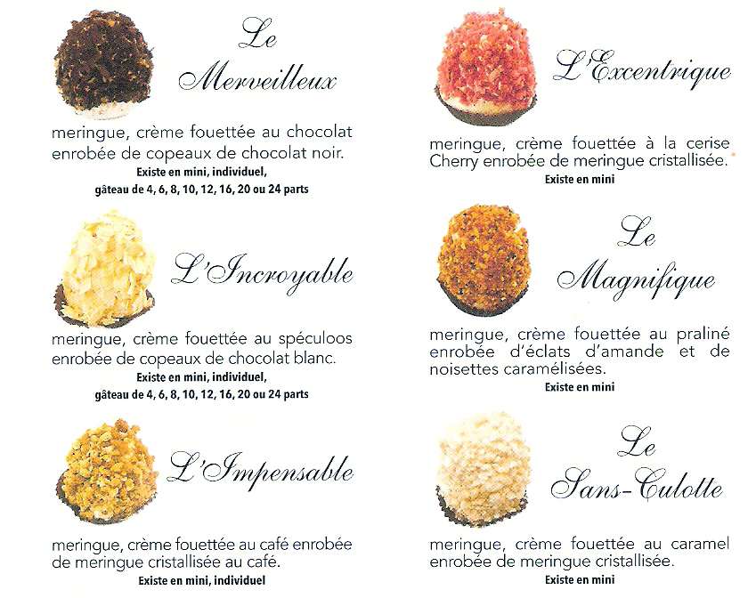
Tous ces délices sont préparés sous les yeux gourmands des clients. « C’est un gage de sérieux et de qualité. Nous fabriquons tous nos gâteaux nous-mêmes. Il n’y a ni congelé, ni industriel, ni gélatine, ni additif », précise le gérant de la boutique de Nancy, Philippe Rousselle.
Source interne
- Informations sur le prix d’un Merveilleux au chocolat, format individuel
- Coût de revient : 1,91 euros
- Taux de marge : 29 %
- Taux de TVA : 20 %
- Prix moyen d’une pâtisserie individuelle sur le marché : 2,50 euros
Source interne
- Un spectacle visuel et olfactif
Depuis qu’elle a pris ses quartiers à Nancy, mardi dernier (20 mai 2016), elle ne désemplit pas. À peine ouverte, la boutique « Aux merveilleux de Fred » fait déjà beaucoup parler d’elle. La ville aux portes d’or peut se targuer de compter le premier salon de thé de France des pâtisseries merveilleuses de Fred.
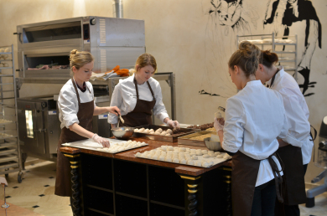
Afin d’offrir une expérience complète, les Merveilleux sont fabriqués devant le client. Vous le verrez, tout est transformé sur place. On observe depuis le trottoir les artisans, vêtus de leurs tabliers, s’affairer derrière la vitrine. L’idée c’est « regardez nous faire ce que vous mangez », annonce le gérant du salon.
Nous ne connaissions pas encore ce délice à Nancy. Ces saveurs sont traditionnelles du nord de la France et de la Belgique flamande. Après le succès rencontré à Metz, l’installation à Nancy était une évidence. « Les Nancéiens nous attendaient. Les Messins leur avaient parlé de nous ! Toute cette ambiance, notre concept, nos dorures sont des échos parfaits à la prestigieuse Place Stanislas qui se trouve à deux pas de la boutique », nous confie Philippe Rousselle, plein d’enthousiasme à l’idée de rencontrer les Nancéiens les plus gourmands.
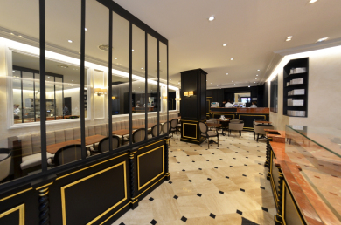
Semblable à aucune autre de Nancy, la boutique au décor baroque et raffiné, parée de nombreux miroirs et dorures, s’inspire de la période historique du Directoire au 18ème siècle. Une époque de la vie mondaine et des salons de thé. Et, nouveauté pour la boutique de Nancy : elle offre pour la première fois un espace salon de thé où environ 40 places sont prévues pour s’installer et déguster les pâtisseries dans de magnifiques fauteuils.
Source : hardloop.fr
- Quand un seul gâteau vous fait chavirer le cœur !
On parle souvent de coup de foudre en amour et bien saviez-vous qu’une simple pâtisserie pouvait vous faire le même effet ? Un effet si troublant que c’est avec émotion que vous vous souvenez de la première fois où vous l’avez croisé(e).
Cette toute première rencontre avec Le Merveilleux de Fred je m’en souviens comme si c’était hier. C’était un dimanche après-midi froid et pluvieux, j’avais dû me rendre à un goûter d’anniversaire pour ma fille de 4 ans. En apercevant le gâteau d’anniversaire, je m'étais dit « Oh non ! Pas un gâteau crémeux, lourd, que je vais avoir du mal à digérer ! ». Puis, contrainte et forcée j’avais pris ma part et là : « Oh merveille ! »
Dès la première cuillérée, j’ai découvert un gâteau à la meringue légère et croquante, à la crème fouettée aérienne et savoureuse, le tout agréablement enrobé de copeaux de chocolat noir ! Juste divin, le coup de foudre, le vrai !
Piquée par ma curiosité, je décide un matin de faire une halte à la boutique « Aux Merveilleux de Fred ». La magie opère toujours, le concept est brillant jusqu’au bout. La boutique est conçue comme un écrin pour sublimer ces merveilleux gâteaux. De l’extérieur vous assistez à la confection des gâteaux en vitrine. Une couche de meringue, une couche de crème fouettée et ça au moins 3 fois pour les grands formats, puis enrobage avec les copeaux de chocolat et pour finir dôme de chantilly.
La boutique au décor simple laisse toute la place à ces fabuleux gâteaux. Une silhouette en ombre chinoise évoque les hommes et femmes du grand monde à l’époque Directoire, c’est le logo de la pâtisserie. Chacune des boutiques « Aux Merveilleux de Fred » est décorée de la même manière, en noir et blanc avec comme seul luxe un lustre géant de cristal. Au sol, on retrouve un carrelage noir et blanc comme en écho aux damiers formés par les différentes pâtisseries présentées.
« Aux Merveilleux de Fred », une adresse à tester d’urgence et à donner à tous vos amis gourmands !
Source : Blog ideemiaam.com
- L’avis de Julien, internaute
« Je connaissais déjà Les Merveilleux de Fred par du bouche à oreille et avais eu l'occasion de goûter à quelques unes de leurs recettes chez des amis. L'ouverture récente d'une boutique à Nancy a une nouvelle fois attisé ma curiosité et je m'y suis rendu hier après-midi. En entrant, j'ai tout de suite été séduit par l'aspect artisanal et élégant de la boutique sans pour autant en faire trop. Le personnel, très accueillant, nous a guidés et conseillés. Ma copine et moi avons goûté la recette Chocolat Blanc et Spéculoos, vraiment délicieuse, ainsi que le thé glacé à la pêche fait maison, tout aussi bon. Les tarifs ne sont pas très excessifs, voire plus intéressants que certains cafés de Nancy qui proposent des muffins au même prix que les Merveilleux bien plus élaborés.
En conclusion, une très bonne expérience à renouveler au plus vite ! Mais attention : les places assises restent limitées et samedi, entre 16 et 17 heures, la file d’attente s'étirait sur le trottoir de la rue Saint-Dizier sans discontinuer. »
Source : auxmerveilleux.com

- Communication Facebook
« Aux Merveilleux de Fred » privilégie son site internet et sa page Facebook pour communiquer avec ses clients. Facebook est d’ailleurs l’outil que l’entreprise a choisi pour annoncer l’ouverture de sa nouvelle boutique salon de thé à Nancy.
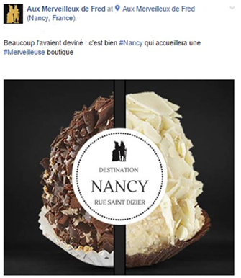
Source : facebook.com
- L’avis du e-journal Welovenancy
À la rédaction de Welovenancy, on a goûté et on est convaincu. Le Merveilleux au praliné, enrobé d’éclats d’amandes et de noisettes caramélisées nous a fait fondre. Juste sucré comme il le faut, croquant sous la dent, ce gâteau léger et intense ne nous fait pas peur, il ne nous restera pas lourd sur le ventre toute la journée. C’est nouveau, c’est beau, ça change et ça risque fort de devenir notre nouvelle pâtisserie préférée !
Source : welovenancy.fr
- L’avis de Kelly
« Je suis passée mercredi pour enfin goûter les Merveilleux. On me les avait conseillés parce qu’ils étaient succulents. Et bien honnêtement, je ne les ai pas trouvés si fabuleux. À peine ai-je cassé un morceau avec ma cuillère que la meringue s’est effondrée. L’intérieur n’était pas cuit, j’ai même retrouvé un reste de blanc d’œuf. En mangeant le premier morceau, je ne retrouvais pas le goût de la meringue. Je ne sentais que la crème… très écœurante d’ailleurs ! De plus, l’accueil n’était pas au top, les vendeuses n’avaient pas l’air ravies d’avoir des clients, même pas un sourire. Donc je pense que je n’y remettrai plus les pieds. J’espère que cet avis vous sera utile. »
Source : tripadvisor.com
- Opération de SMS-mailing
Pour la Saint Valentin, la boutique « Aux Merveilleux de Fred » de Nancy souhaite mettre en place une opération spéciale sur un coffret cadeau.
- Prix de vente public d’un coffret Saint-Valentin : 19,90 euros (hors remise)
- TVA : 20 %
- Coût de revient d’un coffret Saint-Valentin : 11 euros
L’opération consiste en une campagne de SMS-mailing auprès de prospects. Pour cela, elle loue un fichier de numéros de téléphone de consommateurs correspondant à sa cible.
- Offre sur présentation du SMS : remise de 2 euros
- Coûts liés à l’opération : 440 euros + 1,30 euros par tranche de 100 SMS
- Nombre de prospects : 3 000
- 5 % des prospects sont venus à la boutique suite à l’envoi du SMS et 80 % d’entre eux ont acheté un coffret cadeau
Source interne
- Question relative à une problématique de gestion
La proportion de Français équipés d’un smartphone ne cesse de croître, faisant apparaître de nouveaux comportements. On parle de clients SoLoMo, contraction de trois mots : social (partage d’informations), local (ciblage de la clientèle) et mobile (géolocalisation).
Aujourd’hui, avant même de passer à l’acte d’achat, les clients se renseignent sur l’entreprise et consultent les avis de clients sur Internet. Ces derniers n’hésitent pas à poster des commentaires et leur influence est réelle.
En une ou deux pages au maximum, à partir de vos connaissances et en vous inspirant de la situation présentée dans la première sous-partie, vous répondrez à la question suivante :
La communication d’une entreprise doit-elle passer par les réseaux sociaux sur Internet ?

SMS-Mailing : publipostage par SMS.
GMS : Grandes et Moyennes Surfaces.
Madeleine de Proust : événement rappelant des souvenirs de jeunesse enfouis.
CREDOC : Centre de Recherche pour l’Étude et l’Observation des Conditions de Vie.
La ville aux portes d’or : nom donné à Nancy en référence aux dorures qui ornent les portes de sa Place Stanislas.
Metz : ville située à 50 kilomètres de Nancy.
Nancéiens : habitants de Nancy.
Messins : habitants de Metz.
Baroque : style artistique qui trouve son origine en Italie dès le milieu du XVIème siècle.
Welovenancy : « nous aimons Nancy ». Nom d’un journal local en ligne.
SoLoMo : concept défini au début des années 2010 par l’Américain John Doerr.

